**期中测试卷**

一、我会填。(每空1分，共26分)

1．在括号里填上合适的长度单位。

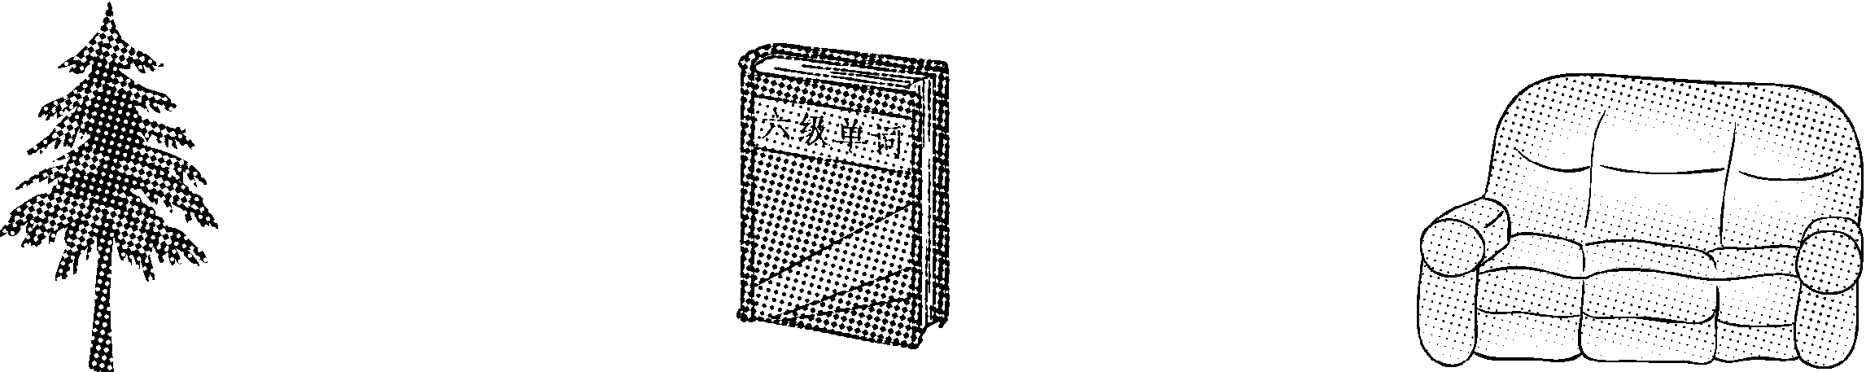

高约7(　　)　宽约15(　　)　长约2(　　)

2．是一条(　　)，量一量，它长(　　)厘米。



3．比56多14的数是(　　)，比70少8的数是(　　)。

4．加法算式是(　　　　　　　　　　　)，乘法算式是(　　　　　　　　　　)或(　　　　　　　　　　)，口诀是(　　　　　　　　　　)。

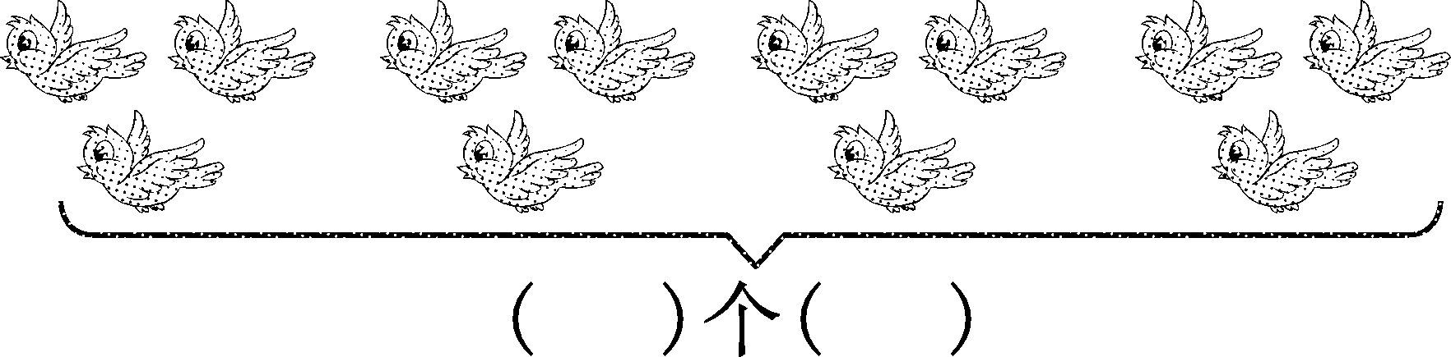

5．72厘米＋28厘米＝(　　)米1米－53厘米＝(　　)厘米

6．用“四五二十”这句口诀计算的两道乘法算式是(　　　　　　　)和(　　　　　　　)。

7．2个4相加是(　　)，2与4相加是(　　)，两个4相乘是(　　)。

8．



（　　）个角

（　　）条线段

（　　）个角

（　　）条线段

（　　）个角

（　　）个直角

二、辨一辨。(对的画“√”，错的画“×”)(每题2分，共10分)

1．左图中有三个角。(　　)

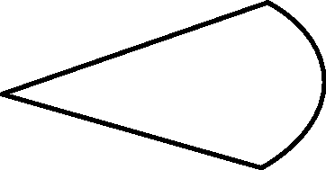

2．角的两条边越长，角就越大。(　　)

3．摆一个单独的三角形要用3根小棒，摆5个单独的三角形要用8根小棒。(　　)

4．课桌上的直角比作业本上的直角大。(　　)

5. 左边图形中有两个钝角和两个锐角。(　　)

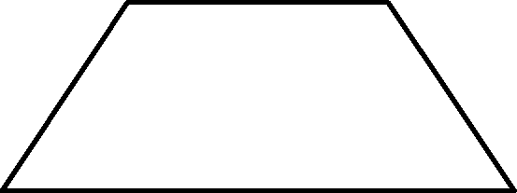

三、算一算。(1、4题每题12分，2、3题每题6分，共36分)

1．口算。

2×5＝　　　72－20＝　　57＋9＝　　3×5－8＝

43＋40＝4×3＝4×5＝70＋10－4＝

2×3＝62－9＝84－14＝8＋18－15＝

2．在里填上“>”“<”或“＝”。

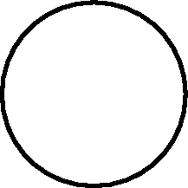

32－724　　65＋570　　38＋538



73－376 2×2 2＋2 4×5 4＋6



3．在里填上“＋”“－”或“×”。



36＝9 56＝30 62＝4



24＝8 53＝15 34＝7



4．列竖式计算。

25＋38＝　　　80－69＝　　　58－(17＋25)＝

46－17＝37＋23＝64＋18－56＝

四、画一画。(每题2分，共4分)

1．画一条比下面线段短2厘米的线段。



2．画一个开口向上的直角。

五、看图列式。(每题2分，共6分)

1.

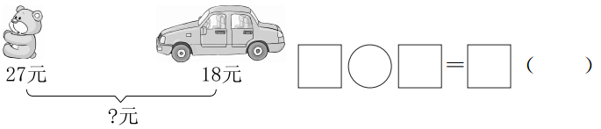

2.

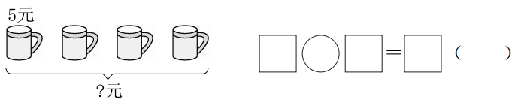

3．

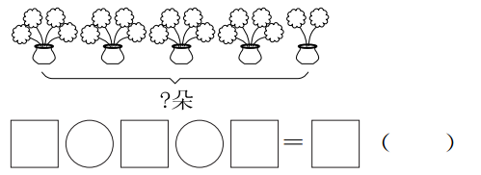

六、解决问题。(1、2、3题每题4分，4题6分，共18分)

1．妈妈买来1米布，做台布用去了60厘米，还剩多少厘米？

2．小红有36个气球，小华比小红多21个。小华有多少个气球？小红和小华一共有多少个气球？

3．车上原来有50人，现在车上有多少人？

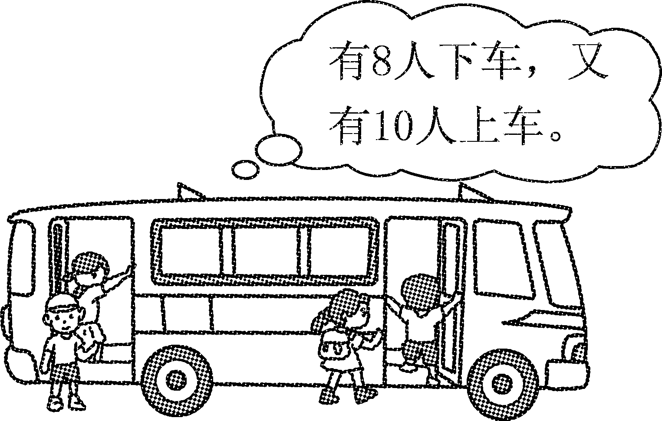

4．购物。

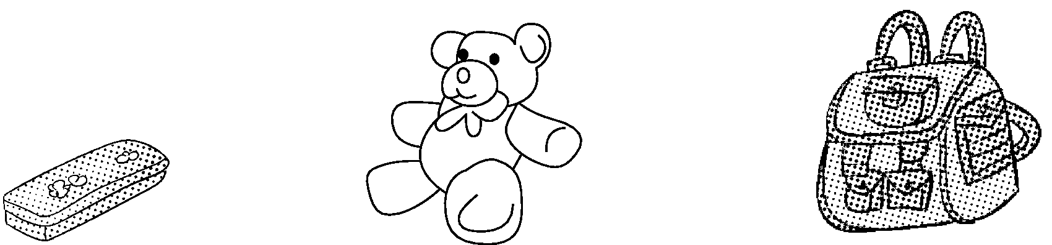

5元/个　　8元/只　　　　24元/个

(1)青青买了4个文具盒，花了多少钱？

(2)丽丽买了一个书包和一只玩具熊，付给售货员50元，应找回多少钱？

(3)请提一个用乘法计算的问题并解答。

**答案**

一、1.米　厘米　米　2.线段　2　3.70　62

4．4　3　3＋3＋3＋3＝12

3×4＝12　4×3＝12　三四十二

5．1　47　6.4×5＝20　5×4＝20　7.8　6　16

8．(1)5　2　(2)3　3　(3)2　3

二、1.×　2.×　3.×　4.×　5.√

三、1.10　52　66　7　83　12　20　76　6　53　70　11

2．>　＝　>　<　＝　>　3.＋　×　－　×　×　＋

4．63　11　16　29　60　26

四、略

五、1.27＋18＝45(元)　2.4×5＝20(元)

3．4×4＋2＝18(朵)或5×4－2＝18(朵)

六、1.1米＝100厘米　100－60＝40(厘米)

2．36＋21＝57(个)　36＋57＝93(个)

3．50－8＋10＝52(人)

4．(1)4×5＝20(元)　(2)50－8－24＝18(元)

(3)买5只玩具熊需要多少钱？8×5＝40(元)(答案不唯一)